НАЦІОНАЛЬНИЙ ТЕХНІЧНИЙ УНІВЕРСИТЕТ УКРАЇНИ

«КИЇВСЬКИЙ ПОЛІТЕХНІЧНИЙ ІНСТИТУТ ім. ІГОРЯ СІКОРСЬКОГО»

ФАКУЛЬТЕТ ІНФОРМАТИКИ І ОБЧИСЛЮВАЛЬНОЇ ТЕХНІКИ

КАФЕДРА ОБЧИСЛЮВАЛЬНОЇ ТЕХНІКИ

Лабораторна робота №1

з дисципліни **«Програмне забезпечення комп’ютерних систем»**

Виконав:

студент групи ІО-з91мп, ФІОТ

Гріщенко Костянтин Сергійович

Перевірила:

Русанова Ольга Веніаминівна

Київ - 2019 р.

**Мета роботи:** навчитися виконувати лексичний та синтаксичний аналіз заданого арифметичного виразу.

**Виконання**

**1)**

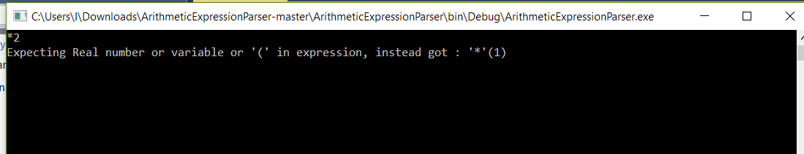

2) 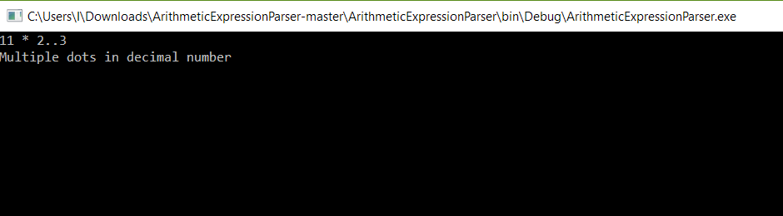

3)

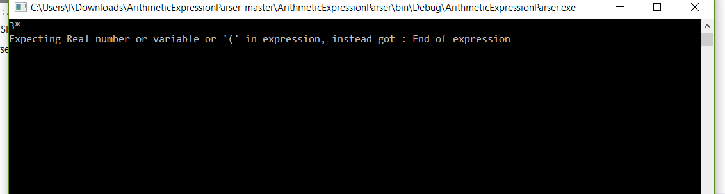

4)

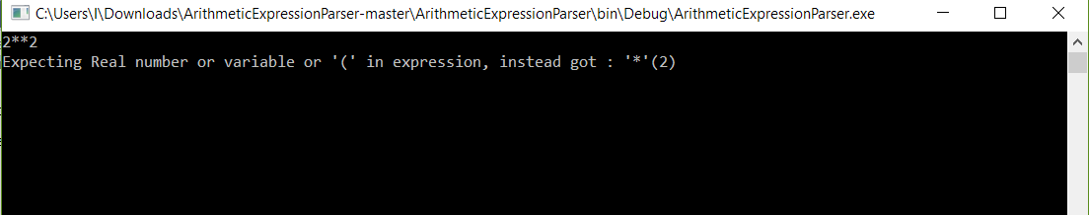

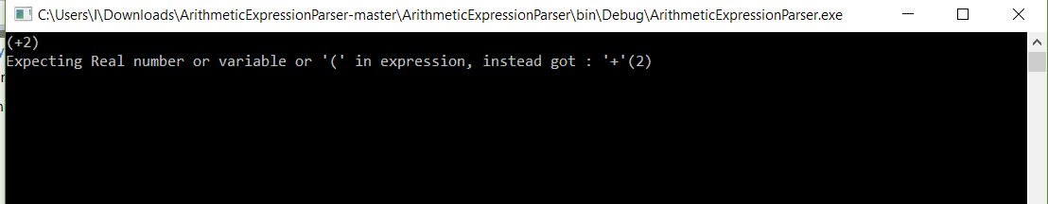

5)

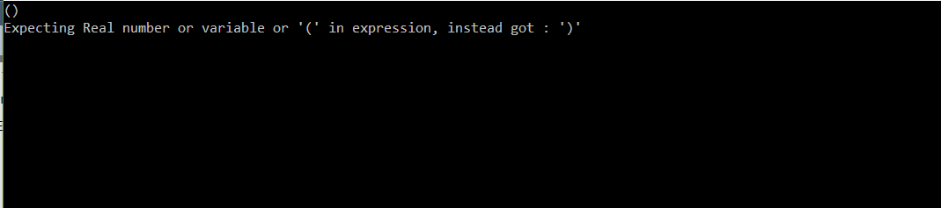

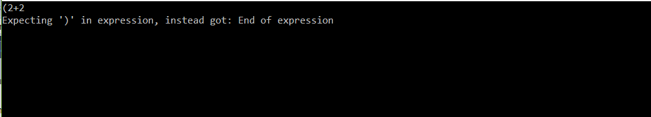

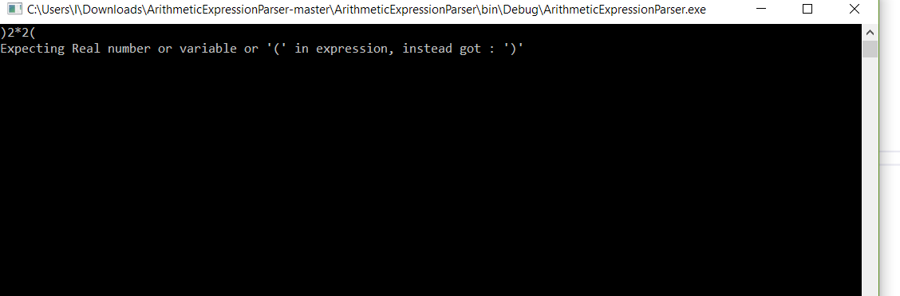

**Висновки**

Розроблено лексичний і аналітичний аналізатор для арифметичного виразу. Проведено тестування на виявлення заданих типів помилок.